**Prototipo Respirador mecánico semiautomático utilizando una bolsa Ambu.**

**Imágenes del prototipo:**

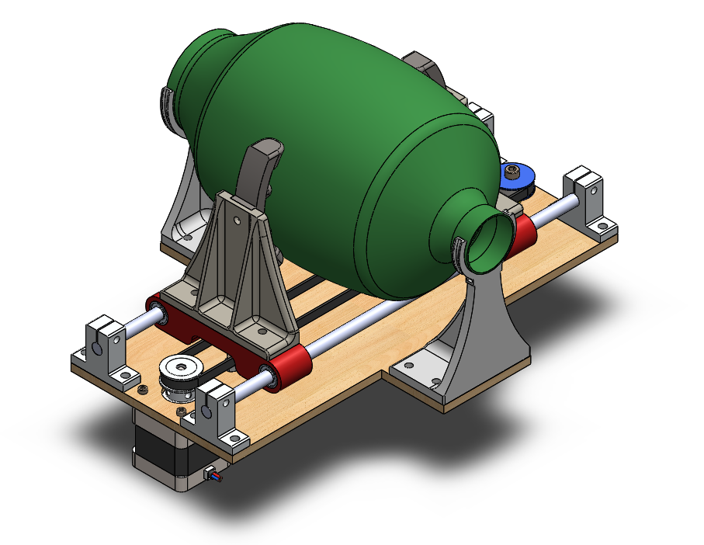

Fig.1 - Vista isométrica del dispositivo. El mismo está compuesto por una base de mdf cortada por laser de 6 mm de espesor.

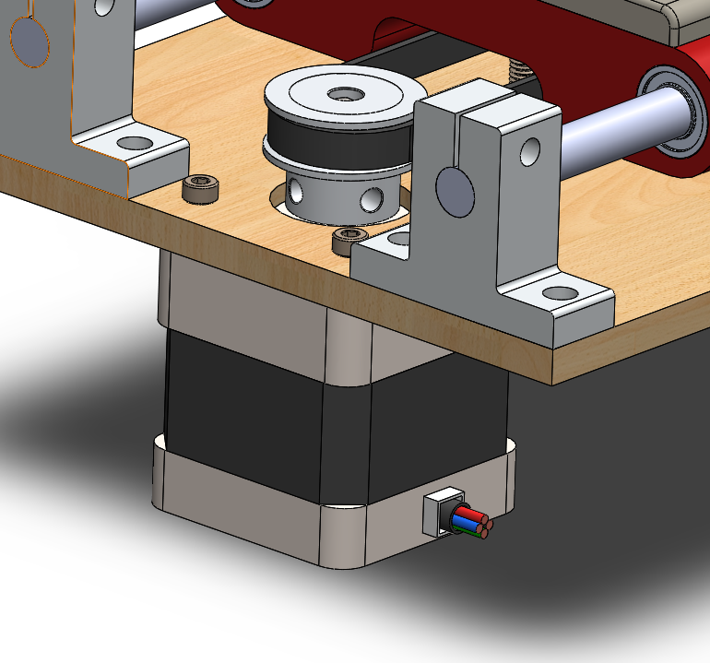

Fig.2 - El dispositivo es propulsado por un motor nema 17 de alto torque. Aun no tengo pruebas de fuerza.

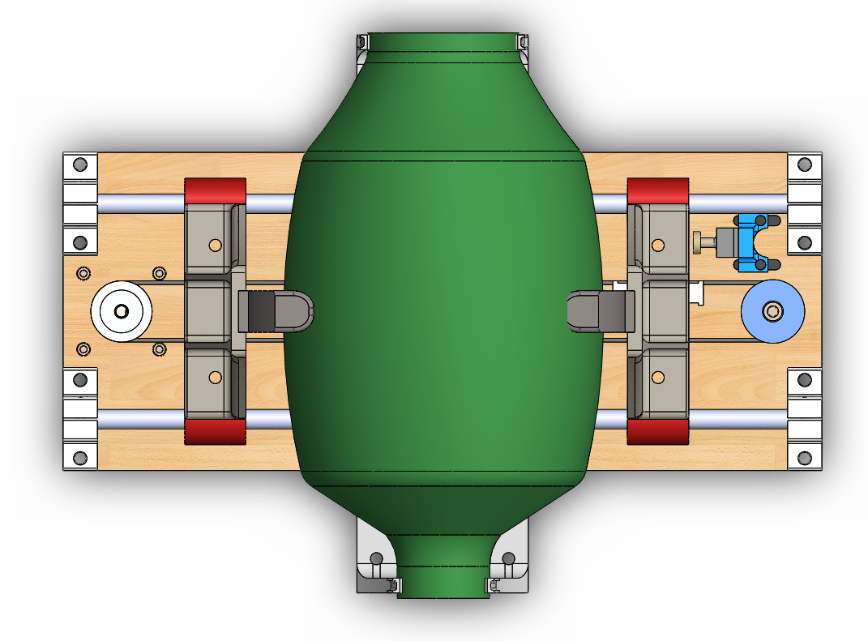

Fig.3 - La idea es que las garras de presión se muevan comprimiendo y descomprimiendo la bolsa según los parámetros seteados.

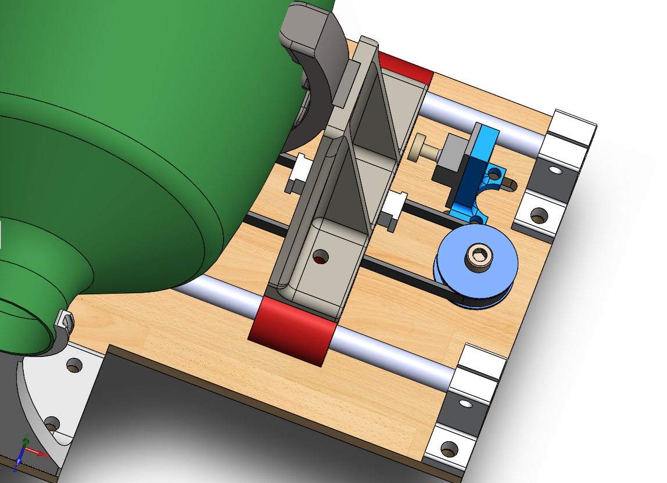

Fig. 4 – Los carros donde se alojan las garras de presión están fijados cruzados en la correa gt2 para lograr el movimiento deseado. Posee un fin de carrera para informar la posición inicial antes de comenzar.

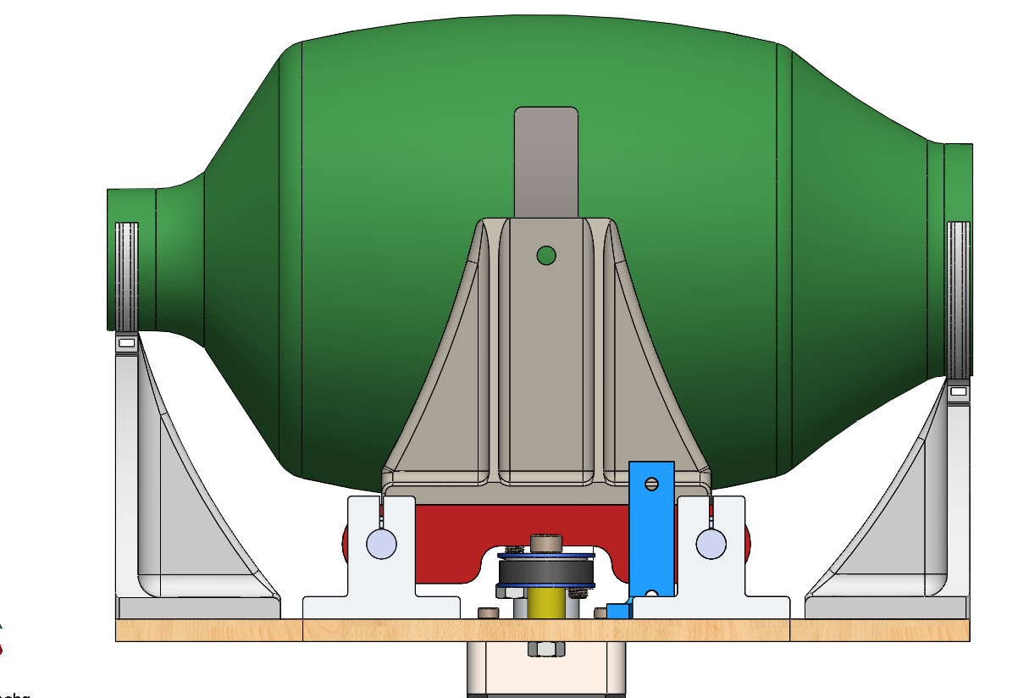

Fig.5 - El ambu se fija al dispositivo mediante dos soportes asegurados con presintos.

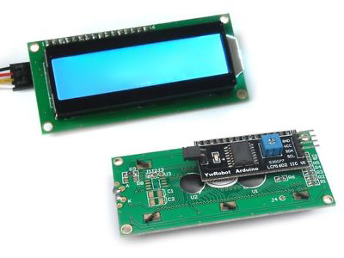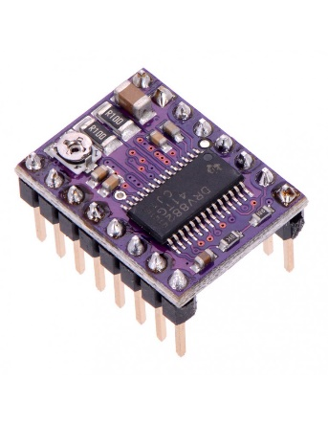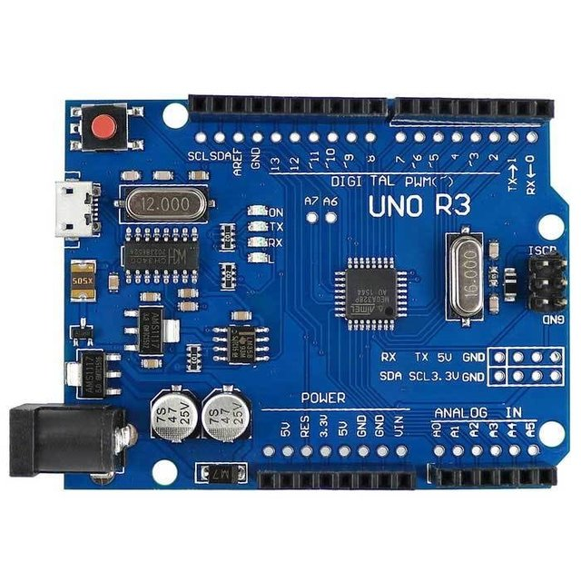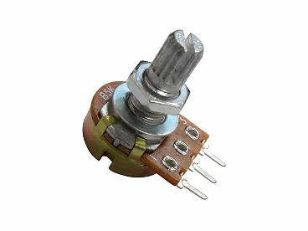

Fig.5 El hardware a utilizar es: placa Arduino uno, lcd ic2, driver drv 8825, tres potenciómetros, fuente 12v o batería.

**Requerimientos de firmware**

Parámetros a controlar:

1. Volumen total de aire en cada respiración.
2. Número de respiraciones por minuto.
3. Proporción del tiempo entre la inhalación y la exhalación.

El fin de carrera que instale en el diseño no se si es necesario.